【CVC创新创业课程】使用流程说明

**使用流程：**

1、登录课程学习网址（“创业基础素质深度强化”课程：<http://cy1.wanxue.cn>；“创业完整价值链实践指导”课程：<http://cy2.wanxue.cn>）,点击开始学习；

2、点击右上角免费注册；

3、填写注册信息注册账户；

4、完善账户信息；

5、输入激活码激活课程。

**操作图示：**

第一步：输入网址，进入学习中心页面。如下：



点击开始学习，进入学习系统。

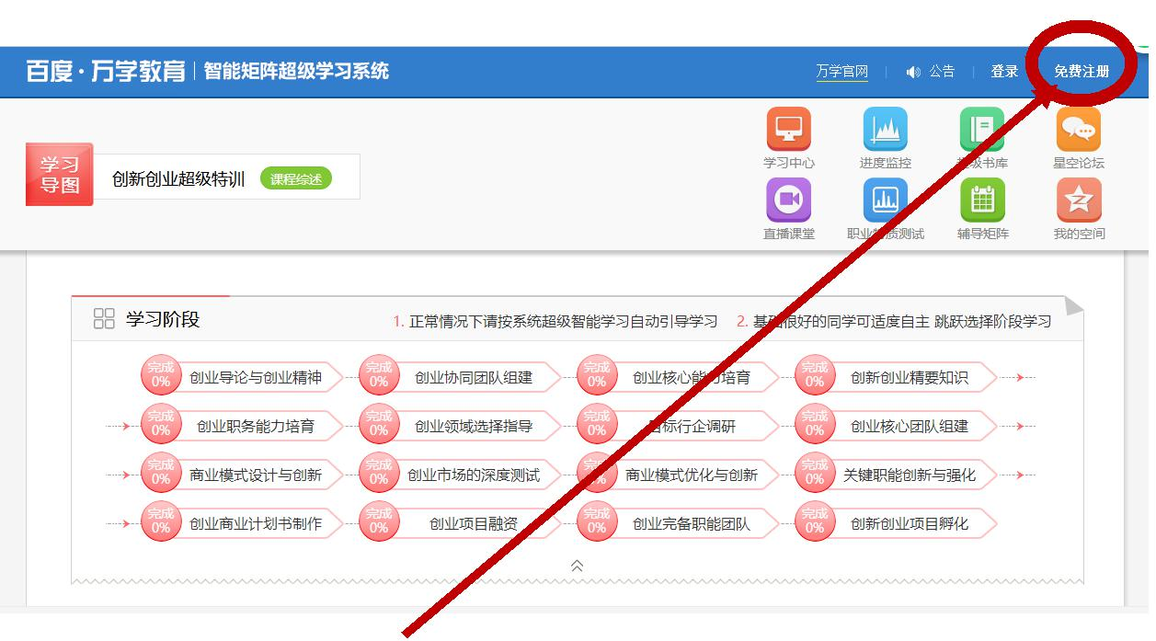

免费注册，注册学习帐号（本人学号），并填写相关信息，手机号必须填真实号码，以获取验证码，否则注册不成功。

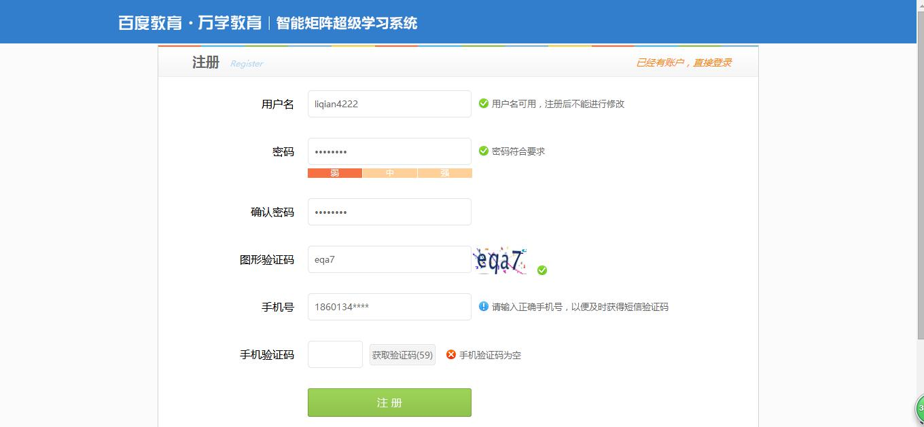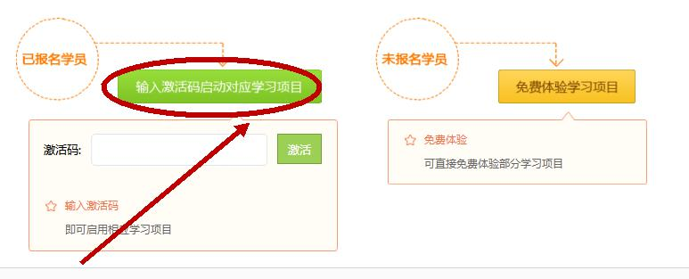

点击激活学习项目，输入激活码，点击校验激活码，激活课程。

激活课程后，点击开始学习回到学习中心

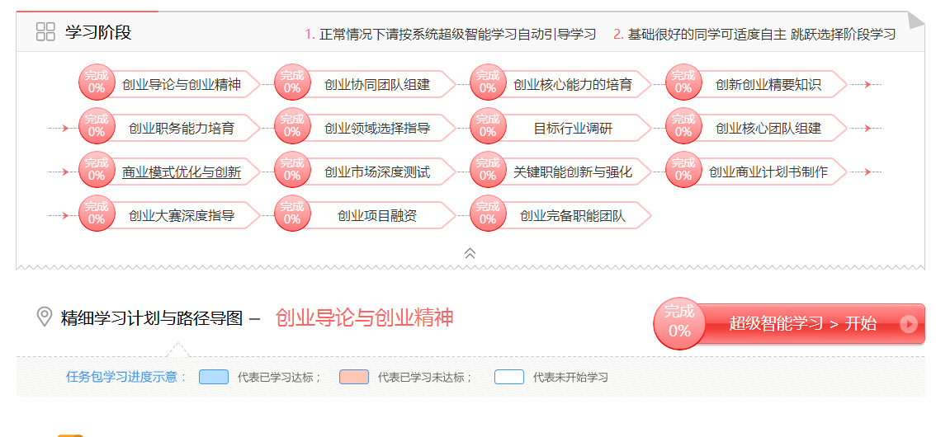

点击超级智能学习，即可学习课程